Larissa Andrade de Luna – Turma 3



Universidade do Estado do Rio de Janeiro

Instituto Armando Dias Tavares

Departamento de Física Nuclear e Altas Energias

Rio de Janeiro

2014

Relatório de Física Geral

Professora Márcia Begalli

Associação de Resistores

E

A Lei de Ohm

Rio de Janeiro

2014

Sumário

1. Introdução Teórica4
2. Objetivo do Experimento6
3. Esquema Experimental7
4. Procedimentos8
5. Dados Obtidos9
6. Conclusão16
7. Referências17
8. Introdução Teórica

Um **resistor** pode ser definido como sendo um dispositivo eletrônico que tem duas funções básicas: transformar energia elétrica em energia térmica (efeito joule) e limitar a quantidade de corrente elétrica em um circuito, ou seja, oferecer resistência à passagem de elétrons, controlando assim a voltagem do circuito.

A medida do resistor, chamada resistência, é a razão entre a tensão *V* e a corrente *I* que a percorre e é dada em Ohms(Ω). Podendo então ser escrita da seguinte maneira:

*R* = $\frac{V}{i}$

Onde *R* é a resistência elétrica medida em ohm (**Ω**), $V$ é a tensão medida em volt(**V**) e $i$ é a corrente elétrica medida em ampère (**A**).

Em vários circuitos elétricos é muito comum a associação de resistores, que pode ser feita de duas maneiras básicas: em série ou em paralelo ou misturando as duas.

* **Associação em Série**

Esse é o tipo de associação onde os resistores são ligados um em seguida do outro, de modo a serem percorridos pela mesma corrente elétrica.

http://www.sofisica.com.br/conteudos/Eletromagnetismo/Eletrodinamica/figuras/resis6.gif

Como existe apenas um caminho para a passagem da corrente elétrica esta é mantida por toda a extensão do circuito. Já a diferença de potencial (tensão) entre cada resistor irá variar conforme a sua resistência, para que seja obedecida a 1ª Lei de Ohm, assim:

$V_{1}$ = $R_{1}$. $i$

$V_{2}$ = $R_{2}$. $i$

$V_{3}$ = $R_{3}$. $i$

$V_{4}$ = $R_{4}$. $i$

Esta relação também pode ser obtida pela análise do circuito:

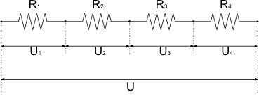

Sendo assim a diferença de potencial (tensão) entre os pontos inicial e final do circuito é igual à:

$V$ = $V_{1}$ + $V_{2}$ + $V_{3}$ +... + $V_{n}$

$V$ = $R_{1}$. $i$ + $R_{2}$. $i$ + $R_{3}$. $i$ +... + $R_{n}$. $i$

Analisando esta expressão, já que a tensão total e a intensidade da corrente são mantidas, é possível concluir que a resistência total é:

$R_{T}$ = $R_{1}$ + $R_{2}$ + $R_{3}$ +... + $R_{n}$

* **Associação em Paralelo**

Nesse tipo de associação os resistores são ligados um do lado do outro, de forma que todos os resistores ficam submetidos à mesma diferença de potencial (tensão).

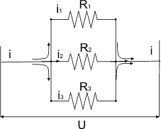

Como mostra a figura, a intensidade total de corrente do circuito é igual à soma das intensidades medidas sobre cada resistor, ou seja:

$i$ = $i_{1}$ + $i_{2}$ + $i_{3}$ +...+ $i_{n}$

Pela 1ª lei de ohm:

$i$ = $\frac{V}{R_{1}}$ + $\frac{V}{R_{2}}$ + $\frac{V}{R_{3}}$ +...+ $\frac{V}{R_{n}}$

E por esta expressão, já que a intensidade da corrente e a tensão são mantidas, podemos concluir que a resistência total em um circuito em paralelo é dada por:

$\frac{1}{R_{T}}$ = $\frac{1}{R_{1}}$ + $\frac{1}{R_{2}}$ + $\frac{1}{R_{3}}$ +...+ $\frac{1}{R_{n}}$

* **Lei de ohm**

A lei de Ohm nos fornece uma importante relação entre resistor, corrente elétrica e voltagem (tensão) nos terminais do resistor. Ela nos diz que a corrente elétrica, simbolizada por $i$, é diretamente proporcional à diferença de voltagem nos terminais do condutor, representada por $V$.

Matematicamente fica escrita do seguinte modo:

$V$ = $R$. $i$

Onde $V$ é a diferença de potencial, cuja unidade é o volt(**V**); $i$ é a corrente elétrica, cuja unidade é o ampère (**A**) e *R* é a resistência elétrica, cuja unidade é o ohm (**Ω**).

É importante destacar que essa lei nem sempre é válida, ou seja, ela não se aplica a todos os resistores, pois depende do material que constitui o resistor. Quando ela é obedecida, o resistor é dito **resistor ôhmico**. Evidentemente o condutor que se submete a esta lei terá sempre o mesmo valor de resistência, não importando o valor da voltagem; e o condutor que não obedece, terá valores de resistência diferentes para cada valor de voltagem aplicada sobre ele.

Graficamente, para **resistores ôhmicos**, a [primeira lei de Ohm](http://www.infoescola.com/fisica/primeira-lei-de-ohm/) mostra:

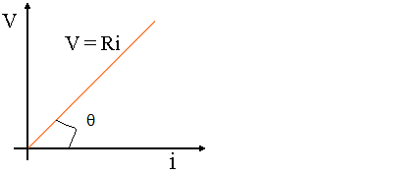

Onde a tangente do ângulo θ indica o valor da resistência $R$.

tg θ = $\frac{V}{i}$ → tg θ = $R$

1. Objetivo do Experimento

O procedimento experimental tem como objetivo ler o valor de cada resistor através do código de cores (medida indireta) e pela utilização de multímetros digital e analógico (medida direta); medir as resistências equivalentes das associações em série e em paralelo e verificar a Lei de Ohm para resistores.

1. Esquema experimental

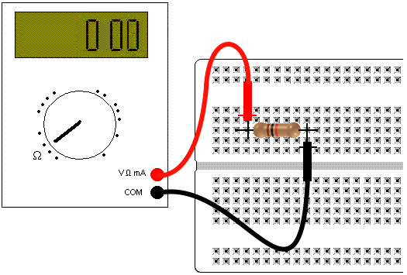

Figura 1: Medindo a resistência de um resistor – Dispositivos fora de escala

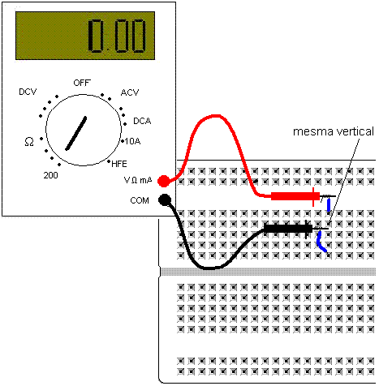

Figura 2: Medindo a resistência entre pontos na mesma vertical – Dispositivos fora de escala

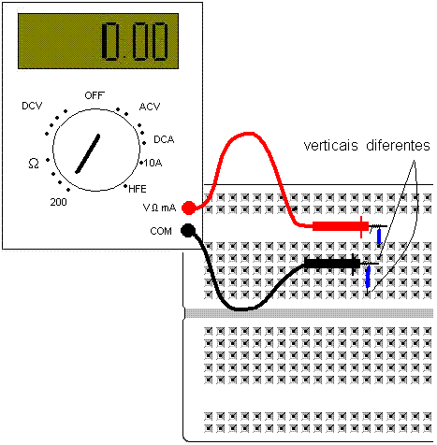

Figura 3: Medindo a resistência entre pontos de  verticais diferentes – Dispositivos fora de escala

O material necessário para a realização do experimento foi:

* Um multímetro digital e um multímetro analógico;
* Dois cabos para conexão;
* Uma placa de ensaio eletrônica (Protoboard);
* Três resistores* de 4 bandas;
* Fonte de alimentação de corrente contínua.

* Foram utilizados dois resistores ( $R_{1}$ e $R_{2}$) para as medições das resistências individualmente e nas associações em série e paralelo; porém, para a verificação da Lei de Ohm, foi considerado um resistor $R_{3}$ ao invés do resistor $R_{2}$, já que não tinha equipamento (fonte de alimentação) disponível para cada aluno da turma 3 de Física Geral. Sendo assim, este relatório relaciona-se, em partes, com o relatório da aluna Camile Ramos.

1. Procedimentos
2. Utilizando a tabela do código de cores para resistores, calculamos a resistência e seu erro associado para os resistores utilizados no experimento (medida indireta).
3. Depois de regulado de acordo com o valor encontrado para a resistência dos resistores no item acima, utilizamos o multímetro digital para realizar a medida direta da resistência de cada resistor ( $R_{1}$ e $R_{2}$) e, posteriormente, as medidas das associações dos mesmos resistores em série e em paralelo na placa Protoboard.
4. Já calibrado, posicionamos o multímetro analógico de forma que não haja paralaxe e, em seguida, fazemos o mesmo procedimento do multímetro digital mencionado no item anterior.
5. A medida indireta para os resistores ainda em série será dada pela soma dos resistores ( $R_{eq}$ = $R_{1}$ + $R_{2}$); já para os resistores dispostos em paralelo será dada pelo cálculo ( $\frac{1}{R_{eq}}$ = $\frac{1}{R_{1}}$ + $\frac{1}{R_{2}}$).
6. Para a comprovação da Lei de Ohm, liga-se a fonte de alimentação na tomada para que seja gerada uma tensão e colocam-se os fios de conexão nos resistores, de modo que a corrente elétrica passe entre o multímetro, as resistências e a fonte.
7. Após isso, variamos a voltagem gerada pela fonte e medimos a corrente do circuito, repetindo o procedimento 10 vezes com diferentes voltagens e utilizando os resistores de modo individual, em série e em paralelo.

Para analisar o código de cores, foi usada a seguinte tabela:

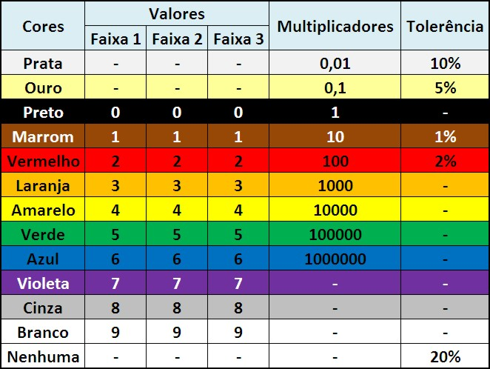

1. Dados obtidos

Seguindo o procedimento citado anteriormente, foram obtidos os seguintes resultados:

|  |  |  |  |  |
| --- | --- | --- | --- | --- |
|  | Faixa 1: | Faixa 2: | Multiplicador: | Tolerância: |
| Resistor 1 | Marrom | Preto | Vermelho | Dourado |
| Valores | 1 | 0 | 100 | 5% |
| Resistor 2 | Amarelo | Violeta | Vermelho | Dourado |
| Valores | 4 | 7 | 100 | 5% |

Tabela 1 – Leitura dos resistores $R_{1}$ e $R_{2}$ de acordo com o código de cores

* Medida Indireta

Uma medida indireta é aquela que resulta da aplicação de uma relação matemática que vincula a grandeza a ser medida com outras diretamente mensuráveis, ou seja, o valor de uma grandeza desconhecida é determinado a partir dos valores de outras grandezas conhecidas.

Com os dados da tabela 1, obtemos as respectivas estimativas:

|  |  |  |  |
| --- | --- | --- | --- |
|  | Valor: | Erro: | Estimativa-padrão: |
| Resistor 1 | 1000 Ω | 50 Ω | (1000 ± 50)Ω |
| Resistor 2 | 4700 Ω | 235 Ω | (4700 ± 235) Ω |

Tabela 2 – Estimativas obtidas através do código de cores

Os valores encontrados da medida indireta dos resistores dispostos em série e em paralelo foram:

|  |  |  |  |
| --- | --- | --- | --- |
| Resistores em série | | Resistores em paralelo | |
| Fórmula: | $R_{eq}$ = $R_{1}$ + $R_{2}$ | Fórmula: | $\frac{1}{R_{eq}}$ = $\frac{1}{R_{1}}$ + $\frac{1}{R_{2}}$ |
| Valor: | *R* = 5700,0 Ω | Valor: | *R* = 824,6 Ω |
| Fórmula do erro: | *σR* = $\sqrt{R_{1}²+R_{2}²}$ | Fórmula do erro: | $\frac{R }{R²}$ = $\sqrt{{\left(\frac{R_{1}}{R_{1}²}\right) }^{2}+ {\left(\frac{R_{2}}{R_{2}²}\right)}^{2}}$ |
| Erro: | *σR* = 240,3 Ω | Erro: | *σR* = 34,76Ω |
| Estimativa-padrão: | $R_{eq}$ = (5700,0 ± 240,3)Ω | Estimativa-padrão: | $R_{eq}$ = (824,60 ± 34,76)Ω |

Tabela 3 – Resultados da medida indireta para resistores em série e em paralelo

A correlação entre as resistências $R_{1}$ e $R_{2}$ é considerada nula ou mesmo que os termos são independentes mesmo estando em circuito, já que as resistências são diferentes.

* Medida direta

A medida direta é o resultado da leitura de uma grandeza através do uso de um instrumento de medida, como por exemplo, neste experimento, uma resistência por meio de um multímetro (digital e analógico).

* Utilizando o multímetro digital

Quando medimos o resistor $R_{1}$ no multímetro digital, usando a escala de 2000Ω, encontramos o valor de 993,00Ω. Já para o resistor $R_{2}$, usando a escala de 20kΩ, obtivemos o valor de 4640,00Ω.

Na associação dos resistores em série e em paralelo, utilizando, respectivamente, as escalas de 20kΩ e 2000Ω, encontramos 5640,00Ω para os resistores dispostos em série e 820,00Ω quando estes foram associados paralelamente.

Para descobrirmos o erro associado aos valores dessas medidas, recorremos ao erro fornecido pelo fabricante, já que não houve flutuações no último algarismo do mostrador. Para tal equipamento, o limite de erro instrumental é: L = ± (0,8% (medida) + 5 (dígitos)).

Logo, obtivemos os seguintes resultados:

|  |  |  |  |
| --- | --- | --- | --- |
|  | Valor medido: | Erro: | Estimativa-padrão: |
| Resistor 1 | 993,00Ω | 7,95 Ω | (993,00 ± 7,95)Ω |
| Resistor 2 | 4640,00Ω | 37,17Ω | (4640,0 ± 37,17) Ω |
| Resistores em série | 5640,00Ω | 45,17Ω | (5640,00 ± 45,17)Ω |
| Resistores em paralelo | 820,00Ω | 6,61Ω | (820,00Ω ± 6,61)Ω |

Tabela 4 – Valores encontrados através do multímetro digital

* Utilizando o multímetro analógico

Ao medirmos os resistores $R_{1}$ e $R_{2}$ no multímetro analógico, usando a escala de x100Ω, registramos os respectivos valores: 1000,00Ω e 4500,00Ω.

Já na associação dos resistores em série e em paralelo, utilizando a mesma escala de x100Ω, encontramos 5500,00Ω para os resistores dispostos em série e 800,00Ω quando associados paralelamente.

Para instrumentos analógicos de leitura direta em escala, tal como o multímetro, existe um limite de erro (L) para leitura, que é igual à menor divisão da escala do aparelho. Para tal equipamento, temos como a menor divisão da escala: 20Ω. Logo, expressando o erro associado como metade da resolução ou limite de erro (L), temos um erro de: 10Ω.

Portanto, obtemos os resultados abaixo:

|  |  |  |  |
| --- | --- | --- | --- |
|  | Valor medido: | Erro: | Estimativa-padrão: |
| Resistor 1 | 1000,00Ω | 10Ω | (1000,00 ± 10)Ω |
| Resistor 2 | 4600,00Ω | 10Ω | (4600,00 ± 10) Ω |
| Resistores em série | 5600,00Ω | 10Ω | (5600,00 ± 10)Ω |
| Resistores em paralelo | 800,00Ω | 10Ω | (800,00Ω ± 10)Ω |

Tabela 5 – Valores encontrados através do multímetro analógico

Após a reunião de todos esses dados, façamos as compatibilidades:

1. Compatibilidade entre medidas indiretas e diretas

|  |  |  |
| --- | --- | --- |
|  | Compatibilidade – multímetro digital: | Compatibilidade – multímetro analógico: |
| Resistor 1 |  |  |
| Resistor 2 |  |  |
| Resistores em série |  |  |
| Resistores em paralelo |  |  |

Tabela 6 – Resultados da compatibilidade entre as medidas indiretas e diretas

A partir dos resultados acima, podemos verificar que há compatibilidade entre todas as medidas indiretas e diretas no multímetro digital e no analógico em relação à $R_{1}$ e à $R_{2}$, assim como na associação dos mesmos em série e em paralelo.

1. Compatibilidade entre medidas obtidas pelos multímetros digital e analógico

|  |  |
| --- | --- |
|  | Compatibilidade: |
| Resistor 1 |  |
| Resistor 2 |  |
| Resistores em série |  |
| Resistores em paralelo |  |

Tabela 7 – Resultados da compatibilidade entre as medidas obtidas pelos multímetros digital e analógico

De acordo com a tabela, constatamos que houve compatibilidade entre as medidas de $R_{1}$ e $R_{2}$, além da associação dos dois resistores em série e em paralelo, quando tomados os valores obtidos pelos multímetros digital e analógico.

* Lei de Ohm

Como já mencionado no esquema experimental, o resistor $R_{3}$ foi somente utilizado nesta parte do relatório devido a pouca quantidade de fontes de alimentação disponíveis no laboratório de Física Geral.

Vale lembrar que todas as medições diretas para esse item do relatório foram realizadas com multímetro digital.

Ainda baseando-se na tabela de códigos de cores para resistores, encontramos os seguintes valores:

|  |  |  |  |  |
| --- | --- | --- | --- | --- |
|  | Faixa 1: | Faixa 2: | Multiplicador: | Tolerância: |
| Resistor 1 | Marrom | Preto | Vermelho | Dourado |
| Valores | 1 | 0 | 100 | 5% |
| Resistor 3 | Vermelho | Vermelho | Marrom | Dourado |
| Valores | 2 | 2 | 10 | 5% |

Tabela 8 – Leitura dos resistores $R_{1}$ e $R_{3}$ de acordo com o código de cores

Obtivemos para cada resistência:

|  |  |  |
| --- | --- | --- |
|  | Medida indireta: | Medida direta: |
| Resistor 1 | 1000,00Ω | 993,00Ω |
| Resistor 3 | 220,00Ω | 217,00Ω |
| Resistores em série | 1220,00Ω | 1198,00Ω |
| Resistores em paralelo | 180,33Ω | 177,00Ω |

Tabela 9 – Resultados das medidas diretas e indiretas

Devido à existência de flutuações no último algarismo do mostrador do multímetro digital, foram feitas 10 medições de corrente elétrica para cada voltagem e, posteriormente, foi calculada a média para obtermos resultados mais precisos. Os dados recolhidos estão todos no caderno de Física Geral, aqui apresentaremos somente as médias já calculadas:

|  |  |  |  |  |  |
| --- | --- | --- | --- | --- | --- |
|  | Voltagem (V): | Corrente elétrica (A): | | | |
| Medidas: |  | Resistor 1: | Resistor 3: | Série: | Paralelo: |
| 5,00 | 0,00517 | 0,02337 | 0,00418 | 0,02848 |
| 8,00 | 0,00825 | 0,03718 | 0,00673 | 0,04559 |
| 9,00 | 0,00925 | 0,04223 | 0,00763 | 0,05154 |
| 10,00 | 0,01023 | 0,04690 | 0,00845 | 0,05700 |
| 11,00 | 0,01124 | 0,05154 | 0,00927 | 0,06281 |
| 12,00 | 0,01226 | 0,05646 | 0,01011 | 0,06885 |
| 13,00 | 0,01334 | 0,06117 | 0,01093 | 0,07488 |
| 14,00 | 0,01434 | 0,06600 | 0,01176 | 0,08099 |
| 15,00 | 0,01548 | 0,07080 | 0,01259 | 0,08717 |
|  | 20,00 | 0,02081 | 0,09686 | 0,01689 | 0,11819 |
| Média: | 11,70 | 0,01204 | 0,05525 | 0,00985 | 0,06755 |
| Desvio-padrão: | 3,95 | 0.00411 | 0.01929 | 0.00333 | 0.02363 |

Tabela 9 – Resultados obtidos da corrente elétrica para cada voltagem

As medidas foram feitas com a escala de 200mA, porém a tabela acima já está convertida para a unidade de corrente elétrica do S.I., ou seja, as medidas já foram tabeladas em ampère (**A**).

Aplicando o método de ajuste linear para obter a expressão da relação linear entre as variáveis x e y, buscamos uma equação da forma y = a x + b, que é a equação da reta média.

Tendo como base a fórmula $V$ = $R$. $i$, onde $V$ é a voltagem, $R$ a resistência e $i$ a corrente, fazemos a associação desta equação com a equação da reta média e temos que: y = $V$, a = $R$ e x = $i$, sendo b o coeficiente linear que expressa uma tensão de excesso da fonte de alimentação.

Feitos os cálculos, obtemos os seguintes resultados em relação à Voltagem ($V$) x Corrente elétrica ($i$):

|  |  |  |  |  |
| --- | --- | --- | --- | --- |
|  | Covariância: | Coeficiente de correlação linear de Pearson (r): | Coeficiente angular da reta (a) em ohm: | Coeficiente linear da reta (b) em volt: |
| Resistor 1: | 16,241 | 0,9997 | 960,81 | 0,1348 |
| Resistor 3: | 76,186 | 0,9993 | 204,74 | 0,3879 |
| Série: | 13,166 | 0,9999 | 1185,50 | 0,0180 |
| Paralelo: | 93,339 | 0,9995 | 167,15 | 0,4091 |

Tabela 10 – Resultados obtidos da relação $V$ x $i$ nos resistores $R_{1}$ e $R_{3}$, além das associações em série e paralelo

A seguir, os gráficos de dispersão comprovando que os resistores são ôhmicos, ou seja, que a resistência elétrica é constante.

* Resistor $R_{1}$:
* Resistor $R_{3}$:
* Resistores $R_{1}$ e $R_{3}$ em série:
* Resistores $R_{1}$ e $R_{3}$ em paralelo:

1. Conclusão

Após todos os procedimentos feitos nesse relatório, foi possível concluir que não houve correlação entre o valor das resistências dos resistores, isso mostra que mesmo em circuitos diferentes, as resistências dos resistores são independentes.

Ao comparar os multímetros digital e analógico, o que obteve melhor exatidão na medida das resistências de $R_{2}$, assim como na associação dos resistores $R_{1}$ e $R_{2}$ em série e em paralelo foi o multímetro digital, pois, utilizando-o, foram encontrados os valores mais próximos do valor da medida indireta. Porém, o que obteve maior precisão, ou seja, conseguiu o menor erro possível nas medidas das resistências $R_{2}$, assim como na associação dos resistores $R_{1}$ e $R_{2}$ em série foi o multímetro analógico.

Outro aspecto que pôde ser notado durante o experimento foi que houve uma compatibilidade entre todos os valores estimados, ou seja, todas as medidas foram compatíveis, pois se interceptam em seus intervalos, obtendo então um experimento preciso.

Conclui-se ainda que as medidas de voltagem ($V$) e corrente elétrica ($i$) realmente tem uma grande correlação entre elas, já que o coeficiente de correlação linear de Pearson entre eles esteve na faixa de 0,9993 a 0,9999, estando muito próximo de 1,0000 (que representa uma correlação perfeita).

Além disso, os resistores apresentaram uma reta média, sendo a sua tangente ($V/i$) o valor da resistência, confirmando, portanto, a 1ª Lei de Ohm que determina o valor das resistências em determinados pontos onde haja tensão e corrente.

1. Referências

* SANTORO, A. et al. Estimativas e erros em experimentos de física. 3. ed. [S.l.]: EdUerj, 2013. 140 p. ISBN 978-85-7511-284-7.
* WIKIPEDIA. Resistor. 2014. Disponível em: <http://pt.wikipedia.org/wiki/Resistor>
* SÓ FISICA. Eletrodinâmica. Resistores. 2014. Disponível em: <http://www.sofisica.com.br/conteudos/Eletromagnetismo/Eletrodinamica/resistores.php>
* INFO ESCOLA. Leis de Ohm. Disponível em: <http://www.infoescola.com/fisica/leis-de-ohm/>